INFORME DE PRUEBAS

INSTRUCTORA:

SANDRA MILENA CRUZ MOLANO

EMPRESA:

Codigo Latino

ADSO

CENTRO DE INDUSTRIA Y CONSTRUCCION

2025

Informe de resultados

Proyecto: Electricos Y Soluciones Versión probada: v2.0

Dia de pruebas: 16/09/2025 Entorno: Windows 11 pro, opera gx

1. Resumen ejecutivo (wait)
   * Casos de prueba ejecutados: 21
   * Casos pasados: 17 (80,95%)
   * Casos fallidos: 4 (19,05%)
   * Defectos críticos encontrados: 0
   * Defectos de severidad alta: 2
   * Defectos menores: 2

Conclusion general: El sistema cumple con un 85% de las funcionalidades planificadas, sin embargo, existe un defecto en un módulo critico como lo es el cambio de contraseña, que se esperar ser resuelto de la manera más pronta posible, no obstante las dos funciones restantes no son muy complejas y no tendrán mucho impacto pero también se espera que sean resueltas antes de

liberar a producción.

1. Registro detallado de casos de prueba

Enlace para ver el documento Excel:

<https://docs.google.com/spreadsheets/d/1Deo-w_6NEWSZUf5Eh6VOTd4qr4XgKoIg/edit?usp=sharing&ouid=108862386104031170586&rtpof=true&sd=true>

1. 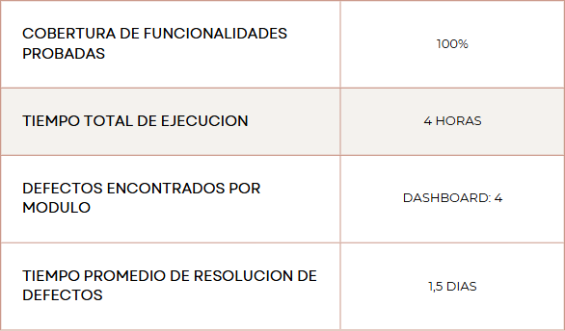Métricas de prueba

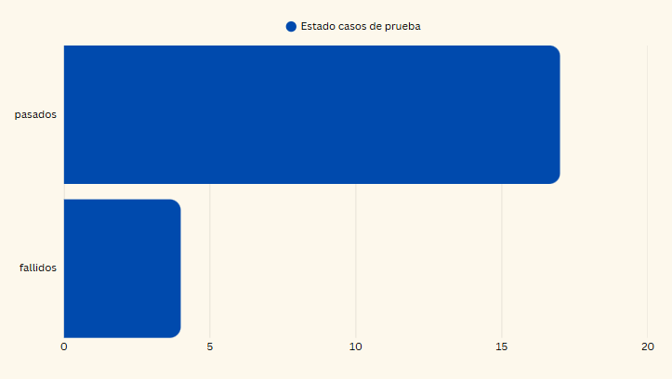Estado casos de pruebas

1. Recomendaciones

Se recomienda priorizar la corrección de funciones críticas de seguridad: el cierre de sesión debe redirigir al login y el cambio de contraseña debe

actualizarse correctamente en la base de datos. Además, es necesario implementar la funcionalidad de agregar productos a favoritos. Finalmente, se sugiere homogeneizar los flujos de navegación y realizar nuevas pruebas tras

las correcciones para garantizar estabilidad y seguridad en el sistema.

1. Estado final

El sistema cumple parcialmente con los casos de prueba ejecutados. Las

funciones de inicio de sesión y visualización de perfil operan correctamente; sin embargo, se identificaron fallas de diferente criticidad: el cambio de contraseña presenta un error de alta severidad al no actualizarse correctamente, de la misma forma el historial de pedidos al aun no haberse

desarrollado. mientras que el cierre de sesión, aunque falla, se clasifica como de severidad media ya que afecta la experiencia de usuario pero no compromete directamente la seguridad. Además, la funcionalidad de favoritos aún no está implementada. En conclusión, el estado general se considera “En Proceso – con incidencias críticas y medias pendientes de corrección”, por lo que no está listo para despliegue en producción.